Bij de Poster

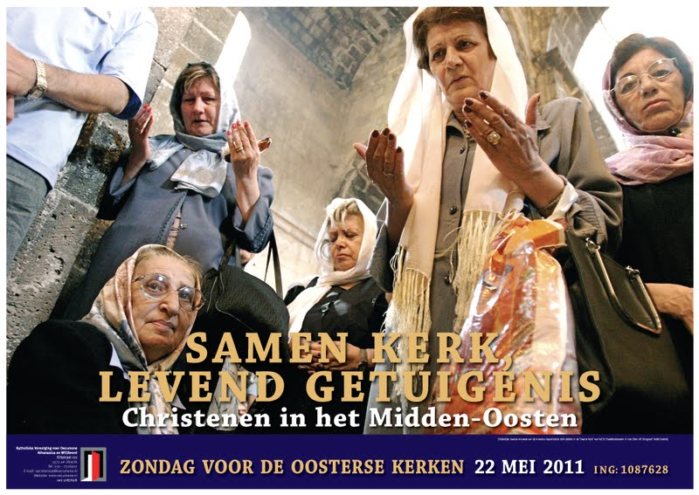

Christelijke Iraanse vrouwen die behoren tot de Armeens-apostolische Kerk bidden in de zogeheten ‘Zwarte Kerk’ , een christelijk heiligdom in Iran. De Islamitische Republiek Iran is een van de landen van het Midden-Oosten. Iran is geen Arabisch land, maar wel islamitisch sinds de komst van de islam in 638. In het Noord-westen van Iran ligt een Armeens heiligdom, Qara Kelisa geheten. Dat betekent ‘Zwarte Kerk’ in het plaatselijke Turks van de regio. De Zwarte Kerk maakt onderdeel uit van een verlaten kloostercomplex, dat is toegewijd aan Sint-Thaddeüs. Het is gelegen in de Iraanse provincie West-Azerbeidzjan, zo’n 20 km oostelijk van de grens met Turkije en maar liefst 850 kilometer ten noordwesten van de hoofdstad Teheran. Hier wordt het graf gesitueerd van de apostel Thaddeüs (Armeens: Tatavoes), die volgens de legende de eerste evangelieverkondiging naar deze streken zou hebben gebracht. De Zwarte Kerk is volgens de traditie net als de apostel Thaddeüs uit de
1e eeuw. De huidige bouw echter stamt grotendeels uit de 14e eeuw.

Elk jaar in juli, rond en na Thaddeüs’ feestdag (1 juli), trekken duizenden Armeense christenen van over heel Iran, maar ook elders uit de wereld, naar Qara Kelisa om de apostel hun eer te bewijzen. Armeense christenen leven al vanaf hun kerstening in 301 verspreid over heel het Midden-Oosten, dus ruim voor de komst van de islam. In Iran hebben de Armeense christenen altijd een sterke geloofsgemeenschap gevormd en vormen er nu de grootste christelijke minderheid. De eerste oosterse geloofsgemeenschap in Nederland, die van de Armeniërs in 17e-eeuws Amsterdam, bestond uit Armeniërs uit Iran.
Ooit was Iran een land met enkele grote christelijke geloofsgemeenschappen, niet alleen de Armeense maar ook de Assyrische kerk. In het huidige Iraanse parlement hebben de Armeense christenen een bescheiden maar vast aantal van twee kamerzetels. Maar sinds de islamitische revolutie onder leiding van de moslimgeestelijke Khomeini in 1979 hebben veel christenen, onder wie Armeniërs, het land verlaten. De traditionele christelijke kerken in Iran genieten godsdienstvrijheid, maar het is hun streng verboden om onder moslims te evangeliseren. Kleine protestantse kerken van evangelicale signatuur die met name pas de laatste decennia in Iran zijn opgekomen, doen wel aan christelijke geloofsverkondiging.

Zij krijgen hun gelovigen voornamelijk uit de traditiegetrouw islamitische Farsi-sprekende meerderheid van Iran en maken zo vijanden. Zij zijn dan ook uitermate kwetsbaar voor de repercussies hiervoor vanuit de Iraanse overheid.

Het meest in het oog vallende van deze foto is dat het gaat om biddende mensen. Sommigen heffen hun handen in die mooie, in heel het christelijke Midden-Oosten geliefde, orante-houding. De foto met als locatie een kerk in een verlaten, ooit christelijke streek in Iran, met pelgrims die eens per jaar terugkeren naar hun wortels, staat verder ook symbool voor de situatie van veel christenen in het Midden-Oosten. Ze vormden ooit een grote groep, maar door de wederwaardigheden van de geschiedenis, met name de laatste 100 jaar, is deze geslonken tot - in de meeste landen - een haast verwaarloosbare minderheid. Precies als minderheid zijn christenen niettemin nog altijd aanwezig in de thuislanden. De donkere stenen die aan de kerk van het Thaddeüsklooster haar naam ‘Zwarte Kerk’ gaven, maar vooral de levende stenen die in het Midden-Oosten de kerk van Jezus Christus vormen, zijn evenzovele verbindingen tussen een christelijk verleden en een hopelijk – hoe bescheiden ook – christelijke toekomst daar.


Katholieke Vereniging voor Oecumene
Biltstraat 121, 3572 AP Utrecht
tel. (030) 232 69 07 - secretariaat@oecumene.nl
www.oecumene.nl
gironummer Zondag voor de Oosterse Kerken: ING 1087628

Poster ontworpen door vandartel, Oss. Foto: AP Photo/Reporters/Vahid Salemi.

